説明文書・同意文書ひな形（特定臨床研究・多施設用）

＜ひな形使用時の注意事項＞
このひな形は「多施設で実施する特定臨床研究」用に作成されたものです。単施設で実施する特定臨床研究の場合は、単施設用のひな形を使用してください。
このひな形以外の様式で作成されたもので申請いただいても構いません。また、あくまでも参考のひな形にすぎませんので、対象となる患者さんの年齢層等にも配慮いただき、体裁・書式・文言等適切に変更してご使用ください。
赤文字斜体は記載上の注意事項ですので、提出時は削除してください。
青文字は記載例ですので、適切に記載を変更し、文字色を黒色に変更してください。
4ページ目までの前書き部分は提出時に削除してください。
なお、臨床研究法及び臨床研究法施行規則、関連通知で記載必須事項が規定されています。提出前に下のチェックリストをご活用ください。
＜ ★重要★ 説明文書・同意文書作成時の注意＞
説明文書・同意文書は一体型にすることがのぞましいとされています。
また、説明文書・同意文書の版数の管理は適切に行ってください。
対象者又は代諾者の意思に影響を与える可能性のある情報が得られた時は速やかに説明文書を改訂する必要があります。
説明文書・同意文書の様式は、一の研究計画書について一の様式とすることとされています。認定臨床研究審査委員会へ申請する際は、固有の事項以外の共通する事項を記載したものを作成してください。
認定臨床研究審査委員会承認後、このひな形で作成した説明文書・同意文書を各参加施設に配布する場合は「各実施医療機関での使用時の注意事項（最終ページ）」に従い必要箇所を変更したうえで使用してください。

＜イラストについて＞
ここで使用しているイラストは、日本医師会治験促進センターが提供しているものです。患者さんにとってわかりやすい説明文書作成するためにご使用ください。イラストの利用は治験等における同意・説明文書としての使用に限られています。
利用規約http://www.jmacct.med.or.jp/information/download.html

＜説明文書記載必要事項チェックリスト＞ ※提出の必要はありません
臨床研究法・臨床研究法施行規則・関連通知で定められた項目 | ひな形  該当No. | 該当箇所
- 特定臨床研究の名称（研究課題名） | タイトル | 規則第46条第1号
- 実施について病院長（学長ではありません）の承認を受けている旨 | 2 | 規則第46条第1号
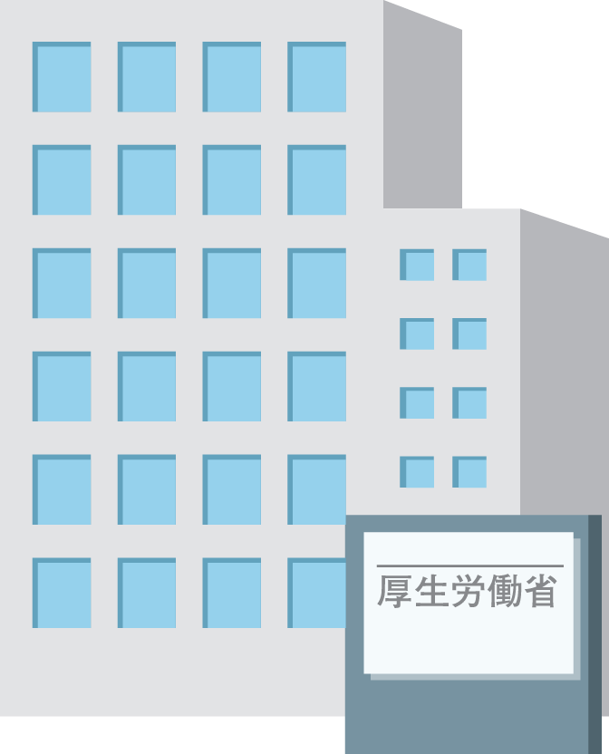  - 厚生労働大臣に実施計画を提出している旨 | 2 | 規則第46条第1号
- 実施医療機関の名称（大学ではなく各病院名） | タイトル・17 | 規則第46条第２号
- 研究責任医師の氏名・職名 | タイトル・17 | 規則第46条第２号
- 対象者として選定された理由 | 5（2） | 規則第46条第3号
- 選択基準・除外基準・（ある場合）無作為化割付の内容とその割合 | 5（2）（４） | 通知2-(45)-①
- 予期される利益・不利益 | ６（1）（2） | 規則第46条第4号
- 予期される利益がない場合はその旨 | ６（1） | 通知2-(45)-②
- 医薬品等の主な副作用等の例示と文書等での網羅的な説明 | ６（2） | 通知2-(45)-③
- 参加の拒否は任意であること・同意撤回について | 1 | 規則第46条第5・6号
- 参加拒否・同意撤回により不利益な取扱いを受けない旨 | 1 | 規則第46条第7号
- 情報公開の方法 | 14（1） | 規則第46条第8号
- 当該臨床研究がjRCTで公表されていること、臨床研究の結果についてもjRCTにおいて公表されること、その場合に対象者の個人情報は保全されること | 14（1）（2） | 通知2-(47)-①③
- jRCTにおける掲載場所（URL等） | 14（1） | 通知2-(47)-②
- 対象者（又は代諾者）の求めに応じ、研究計画書その他の本研究の実施に関する資料を入手又は閲覧できる旨・入手又は閲覧の方法 | 14（1） | 規則第46条第9号
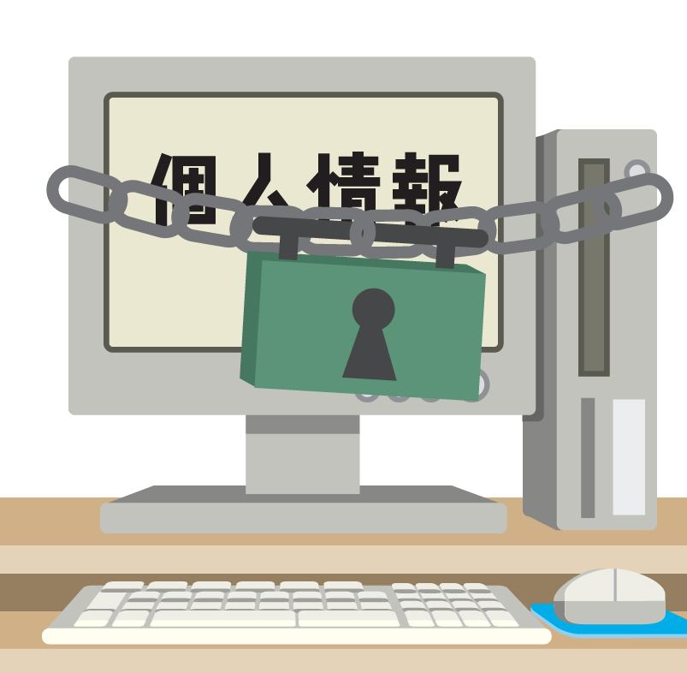  - 個人情報の保護に関する事項 | 13（1） | 規則第46条第10号
- 試料等の保管（保管期間を含む）及び廃棄の方法（廃棄時期を含む） | 13（2） | 規則第46条第11号  通知2-(48)
- 関連する企業からの研究資金等の提供・その他の関与の状況 | 12 | 規則第46条第12号  通知2-(53)-③
- 研究責任医師・分担医師・統計解析責任者・計画書に記載のある者で本研究の実施で利益を得ることが明白な者と、関連する企業との利益相反状況 | 12 | 通知2-(53)-③
- 苦情及び問合せへの対応に関する体制 | 17 | 規則第46条第13号
- 実施に係る費用（対象者が負担する費用・対象者に支払う費用）に関する事項 | 11 | 規則第46条第14号  通知2-(49)
- 他の治療法の有無及びその治療法の内容並びに他の治療法により予期される利益及び不利益との比較 | 10 | 規則第46条第15号  通知2-(50)
- 健康被害に対する補償及び医療の提供に関する事項、健康被害が発生した場合に照会又は連絡すべき実施医療機関の窓口 | 17 | 規則第46条第16号  通知2-(51)
- 認定臨床研究審査委員会における審査事項その他本研究に係る認定臨床研究審査委員会に関する事項、当該委員会の苦情及び問合せを受け付けるための窓口の連絡先 | 2・17 | 規則第46条第17号  通知2-(52)
その他特定臨床研究の実施に関し必要な事項 |  | 規則第46条第18号
□ 当該臨床研究の参加を中止する場合の条件と理由 | 8 | 通知2-(53)-①
□ 研究参加の意思に影響を与える可能性の情報が得られたときは速やかに説明し、参加継続の意思を再度確認する旨 | 14（3） | 通知2-(53)-②
□ モニタリング・監査・臨床研究審査委員会・厚生労働省等が研究に係る資料を閲覧することがある旨。個人情報が適正に利用され、同意文書に署名することで閲覧を認めたことになる旨 | 13（4） | 通知2-(53)-④
- 研究の対象者が守るべき事項 | 16 | 通知2-(53)-⑤
- 将来の研究のために用いられる可能性又は他の研究機関に提供する可能性がある場合にはその旨と同意を得る時点で想定される内容 | 13（3） | 通知2-(11)-⑰
- 研究責任医師又は研究分担医師は、説明文書を用いて十分に説明し、自由意思による同意を文書により得ること | 1・同意書 | 通知2-(44)-①
- 目的及び意義 | ４ | 通知2-(44)-②
- 方法及び期間 | ５ | 通知2-(44)-③
「規則」とは、臨床研究法施行規則（平成30年厚生労働省令第17号）のことをいいます。
「通知」とは、臨床研究法施行規則の施行等について（平成30年2月28日医政経発0228第1号 厚生労働省医政局経済課長・医政研発0228第1号 同研究開発振興課長通知）のことをいいます。

その他のチェック項目
□ | 専門用語など難しい語句を避け、分かりやすい表現で記載されている
□ | 専門用語等を用いる場合には、最初に語句が出現した際にルビや注釈をつけて説明してある
□ | 使用する単語は統一されている（同じ意味の言葉は文書内を通してひとつに統一する）
□ | 対象者が7歳以上、16歳未満ではないか→アセント文書用意を検討
□ | 文字サイズは適切である（目安:見出し14ポイント以上、本文12ポイント以上）
□ | 体裁に問題ない（例：不自然な箇所ページの切れている箇所がないか等）
□ | 説明文書・同意文書は一式の文書となっているか（一式の文書が望ましいとされています）
□ | ページ数が記載されている
□ | 版数・作成日が記載されている（各ページヘッダー・1ページ目）
□ | 版数・作成日は正しく記載されている（版数・作成日の更新漏れがないか再確認してください）
□ | 説明文書と同意文書の版数・作成日が一致している
□ | 注釈（赤文字）部分が残っていない
□ | ひな形の文字の色（青文字）は黒文字に修正されている

説明文書・同意文書

○○○○○の患者さんを対象とした臨床研究へのご協力のお願い
研究課題名：「〇〇〇〇〇〇〇〇〇〇〇〇（研究計画書記載の研究課題名）」

実施医療機関：≪実施医療機関名≫
研究責任医師：≪実施診療科名≫ ≪責任医師名≫
版数：第〇版（20XX年XX月XX日作成）

1. はじめに
これから、≪実施医療機関名≫≪実施診療科名≫において行っている臨床研究について説明いたします。わからないことがあれば、どんなことでも担当医師にお聞きください。この説明文書をお読みいただき、内容を十分理解した上で、この研究に参加してもよいと思われた場合には、「同意文書」に署名をお願いします。なお、あなたが未成年の場合には、代諾者の方の同意も必要となります。そのため、代諾者の方もこの説明文書をお読みいただき、内容を十分に理解した上で、研究に参加させてもよいと思われた場合には、『同意文書』に署名をお願いします。
＊波線部は、代諾者同意が不要な場合には削除してください。未成年以外で代諾者から同意取得する可能性がある場合は、適切な記載に変更してください。波線は削除してください。
あなたがこの研究に参加するかどうかは、あなた自身の自由な意思で決めてください。たとえ研究に参加されなくても、担当医師と気まずくなるなどの不利な扱いを受けることはありません。担当医師は、あなたにとって最も適した治療を行います。
また、あなたが研究に参加した後に途中で参加をやめたいと思った場合でも、理由に関係なくいつでもやめることができます。その場合でも、不利な扱いを受けることなく、あなたにとって最も適した治療を行います。

2. 臨床研究について
現在用いられている病気の診断方法や治療方法は、これまで長い期間をかけてデータの積み重ねにより評価され、発展してきました。「臨床研究」とは、より効果的で安全な治療や、よりよい病気の診断や予防方法などを科学的に評価し、医療を進歩・発展させていくための研究活動であり、たくさんの患者さんのご理解とご協力によって成り立っています。
この臨床研究は、参加された方の安全や人権を守るため、国が定めた法律（臨床研究法）に従って実施されます。この研究の実施にあたり、認定臨床研究審査委員会*の意見を聴き、国（厚生労働大臣）への届け出を行っております。また、この臨床研究の実施について≪実施医療機関名≫≪病院長≫の承認を得ております。

＜＊認定臨床研究審査委員会とは？＞
臨床研究にご協力いただく患者さんの人権や安全を守るために、臨床研究の科学性や倫理性を審査する委員会で、国（厚生労働大臣）による認定を受けています。
この委員会では、臨床研究に関する専門家（医師や薬剤師などの医療専門家）や、法律の専門家、一般の人など、幅広い立場の委員により審査が行われています。また、研究が開始前されるだけでなく、研究期間中は定期的に審査が行われます。

3. あなたの病気について
以下の点を参考に、研究対象疾患について簡潔に記載する。
・病気の原因、症状
・対象疾患の重症度が被験者の選定等で重要となる場合には、重症度について記載する。
※健常者を対象にする説明文書では、項目を削除するか、「本研究が対象とする病気について」など、適切な内容に適宜変えて記載してください。

4. 研究の目的及びその意義
以下の点を参考に、研究の必要性や重要性について簡潔に記載する。
・研究の必要性や背景、実施する意義やその重要性など
・「最適な糖尿病治療を検討する。」などの概念的な記載ではなく、主要評価項目を意識した具体的な内容を記載する。
・対照群がある場合は、その違いを明確に説明する。

5. 研究の方法
（１）予定される研究期間
jRCT※公開日から20XX年XX月までを予定しています。
※jRCTとは：実施計画の提出などの届出手続を行ったり、臨床研究実施計画・研究概要を公開しているシステムです。ホームページ上で公開されています。（https://jrct.niph.go.jp/）

（２）対象となる患者さん
＜主な選択基準：以下のような患者さんが対象となります＞
・〇〇歳以上の患者さん
・〇〇と診断されている方
・
＜主な除外基準：以下のような患者さんは参加できません＞
・〇〇を合併されている方
・〇〇の投与を受けたことがある患者さん
・

（３）実施体制と参加予定者数
記載例）この臨床研究は全国（小規模な場合は〇〇県内等適切な表現に変更する）約◯施設の病院で実施しており、全体で約◯名の患者さんに参加していただく予定です。当院では、約≪各実施医療機関の予定被験者数≫名の患者さんの参加を予定しております。

（４）この研究の方法
無作為化の有無。「有」の場合、それぞれの群に割り付けられる確率
プラセボ使用の有無。「有」の場合、プラセボの説明及びその必要性

（５）検査及び観察項目
研究参加期間や来院、検査スケジュールを、時系列を含めて列挙する。
文章だけなく、スケジュール表を合わせて作成することが望ましい。
記載例）研究参加期間は、約〇ヵ月間（前観察期間〇週、試験薬投与期間〇週、後観察期間〇週）です。研究参加中は、以下のスケジュールで、受診や検査をお願いさせていただきます。
項 目 | 前観察期間 | 投与  開始日 | 試験薬投与期間 |  |  |  |  | 後観察期間
時 期 | ２～４  週前 | 0週 | 投与  1週後±1 | 投与  2週後±1 | 投与  4週後±3 | 投与  6週後±3 | 投与8週後±7  終了時または中止時 | 終了(中止)  4週後
受 診 | 受診1 | 受診2 | 受診３ | 受診４ | 受診5 | 受診６ | 受診７ | 受診８
研究の説明 | ●
試験薬の服用
診察・問診 | ● | ● | ● | ● | ● | ● | ● | ●
血圧・脈拍測定 | ● | ● |  | ● | ● |  | ● | ●
アンケート | ● | ● |  |  |  |  | ●
採血 | ● | ● |  | ● | ● |  | ● | ●
CT | ●
心電図 | ●
併用薬の調査

（６）その他
その他必要な事項があれば記載する。他機関に試料・情報を提供する場合は、その旨の説明することが望ましい。
記載例）この研究に参加いただいた場合、同意される前の検査データや診療記録の情報を使わせていただくことがあることをご了承ください。

6. 予測される利益・不利益
以下の点を参考に、わかりやすく記載してください。
（１）予測される利益
対象者に対する直接的な利益・間接的（社会全体に対する）利益等を記載する。予測される利益がない場合はその旨を記載する。
記載例）〇〇による〇〇病の症状が改善する可能性があります。また、この研究の結果、〇〇の効果を科学的に証明することができれば、同じ病気の患者さんの利益につながる可能性があります。

（2）予測される不利益（負担および予測されるリスク）
負担：研究に参加することで生じる身体的、精神的、時間的な負担を記載する。（ex. 研究のために余分に検査や来院が発生すること等）
リスク：予測される副作用等を記載する。それまでに分かっている医薬品の主な副作用等の主要なものを例示して説明するとともに、文書等においては網羅的に示すこと（補償の範囲に影響する場合があるため、注意が必要）。副作用等の種類が多い場合には、別紙として差し支えない。
記載例）これまでに、〇〇錠で報告されている副作用は以下のとおりです。
＜重大な副作用＞
(1) 血管浮腫（頻度不明）
(2) 肝炎（頻度不明）
(3) 腎不全（0.1％未満）
(4) 高カリウム血症（0.1％未満）
(5) ショック（頻度不明）、失神（頻度不明）、意識消失（0.1％未満）
(6) 無顆粒球症（頻度不明）、白血球減少（頻度不明）、血小板減少（0.1％未満）
(7) 間質性肺炎（頻度不明）
(8) 低血糖（頻度不明）
(9) 横紋筋融解症（0.1％未満）
(10) 中毒性表皮壊死融解症（Toxic Epidermal Necrolysis：TEN）、皮膚粘膜眼症候群（Stevens-Johnson症候群）、多形紅斑（いずれも頻度不明）
(11) 天疱瘡、類天疱瘡（いずれも頻度不明）

＜その他の副作用＞
頻度 | 副作用
0.1％未満 | 蕁麻疹、紅斑、眠気、不眠、頻脈、心房細動、嘔吐、下痢、便秘、口渇、食欲不振、咽頭炎
0.1％～5％未満 | 発疹、そう痒、めまい注、頭痛、白血球減少、好酸球増多、貧血、低血圧、動悸、嘔気、腹痛、AST（GOT）、ALT（GPT）、LDH、ALP、ビリルビン値の上昇、咳嗽、血中尿酸値上昇、BUN上昇、血清クレアチニン上昇、血清カリウム値上昇、低ナトリウム血症、けん怠感、浮腫、CK（CPK）上昇
頻度不明 | 光線過敏症、筋肉痛、関節痛、発熱、胸痛、疲労感、しびれ、味覚異常、ほてり、血糖値上昇、血清コレステロール上昇、血清総蛋白減少、腰背部痛、脱力感、耳鳴

7. 健康被害が起きた場合の処置及び補償
準備する補償の内容（臨床研究保険の契約予定内容・健康被害に対する治療費の自己負担の有無等）について記載する。研究計画書の記載と合わせること。補償の対象となる健康被害を未知の副作用に限定する商品を選択することで、保険への加入費用が抑えられるケースもある。未知・既知の判定について、保険商品によっては説明文書に記載のない副作用のみ未知として取り扱われる場合があるため、補償の対象となるものについてわかりやすく記載すること。
（補償有りの場合の記載例）
この研究に参加している間または研究終了後に、いつもとちがう症状が見られるなど体調に変化を感じた時には、すぐに担当医師に連絡してください。必要に応じて、治療を行います。その際、検査や治療などは、通常の診療と同様に、あなたの健康保険を用いて行います。
またこの研究が原因で、一定の水準を超える健康被害（死亡又は重度の障害等）が生じた場合は、健康被害の程度に応じて補償を受けることができます。ただし、あなたが事実と違う報告をしたり、担当医師の指示に従わなかったなどの、故意または重大な過失によって生じた健康被害の場合は、補償を受けられない又は制限されることがあります。また、研究との関係が明らかに否定できる場合（研究に参加しなくても起こったと思われる場合）や期待される効果が不十分であったことにより、症状が悪化した場合には補償が受けられません。詳しくは別紙の「臨床研究に伴う健康被害に対する補償について」をご覧ください。
＊波線部：加入する保険の内容に合わせて記載を変更してください。補償内容（補償金・医療費・医療手当など）、対象とする健康被害（例：未知のみとする、入院治療を必要とする程度）、医療費の支払い限度額等の詳細な情報提供が必要な場合、別紙で作成いただいても構いません。波線は印刷時に消してください。

（補償無し、未承認・適応外で医薬品等を使用した場合の記載例）
※ただし、適用がない薬剤の臨床研究を保険加入無しで実施することは、好ましくありません。被験者に対するリスクも勘案して加入可否を検討ください。補償無しの場合、研究の内容によっては「医薬品副作用被害救済制度」の給付申請を行うことが可能となることの説明をご検討ください。
この研究に参加している間または研究終了後に、いつもとちがう症状が見られるなど体調に変化を感じた時には、すぐに担当医師に連絡してください。必要に応じて、治療を行います。その際、検査や治療などは、通常の診療と同様に、あなたの健康保険を用いて行います。
この研究では、発生した健康被害に対して、医療費、医療手当または補償金などの特別な補償はありません。この点を十分にご理解の上、研究へ参加するかどうかをお決めください。

8. 研究への参加を中止する場合について
中止する場合の条件と理由（安全性確保など）を、計画書の記載に従い記載する。同意撤回があっても、医療機器の埋植など、容易に取り出せない場合はその旨についても説明する。
あなたが研究への参加を辞めたいと申し出た場合には中止します。また、以下に該当する場合には、参加の途中であっても中止になることがあります。
研究計画書記載の中止基準にあわせて記載する。
・〇〇〇の場合（理由：）
・〇〇〇の場合（理由：）
・〇〇〇の場合（理由：）
途中で研究を中止した後も、担当医師が必要であると判断した場合には、あなたの健康状態を追跡調査させていただく場合があります。また、それまでに得られた研究のデータはこの研究の貴重な情報となりますので使用させていただきます。中止までのデータの使用についても同意撤回される場合は、お申し出ください。
また、研究責任医師や認定臨床研究審査委員会、≪病院長≫がこの研究を中止すべきと判断した場合には、研究が中止される場合があります。その場合はあなたへ速やかにお知らせしたうえで、研究を中止し、その後も必要に応じてあなたの健康状態を確認させていただきます。

9. 研究終了後の医療の提供について
この研究が終了した後は、担当医師があなたの健康状態を確認し、あなたに最も適切と考える医療を提供致します。

10. 他の治療方法について
この研究に参加しない場合の治療方法、その治療方法により予期される利益および不利益について記載する。効果・安全性も合わせて記載することが望ましい。

11. 研究に係る費用の負担等
対象者が負担する費用・対象者に支払う費用の有無及びその内容を記載する。
（記載例1）この研究で予定されている診察や検査は、通常の診療と同様、あなたの健康保険を用いて実施されます。実施の頻度は通常の診察と同程度であるため、あなたの経済的負担が増えることはないと考えています。また、この研究に参加されることに対する謝礼はありません。
（記載例2）この研究で予定されている診察や検査にかかる費用は、≪実施医療機関名≫≪実施診療科名≫が負担します。また、研究のための来院1回ごとに●●●円の負担軽減費があなたに支払われます。

12. 研究の資金等と利益相反（企業等との利害関係）
研究計画書雛形の「18-1. 本研究実施に係る利益相反」・「利益相反管理計画（様式E※作成中の場合は様式Bの管理計画欄）」に合わせて記載する。
「利益相反」とは、研究を行う医師等が、研究に関わりのある企業（たとえば製薬会社等）と金銭的な関わりを持ったりすることで、研究者としての公正な姿勢が損なわれる、または損なわれるのではないかと疑われかねない状態になっていることをいいます。以下にこの研究の資金源と利益相反について説明いたします。
＜記載例1（特定の企業等からの資金の提供：なし、研究者等に開示すべき利益相反：なし）＞
この研究の研究資金は●●（←いわゆる競争的研究資金、学内の研究費、等）です。この研究に関連のある特定の企業からの資金提供は受けておりません。また、この研究に関わる医師等と研究に関連のある特定の企業との間に開示すべき利益相反関係はありません。

＜記載例2（資金の提供あり、研究者等に開示すべき利益相反：なし）＞
この研究は、〇〇〇(会社名)から研究資金・試験薬・＜提供を受ける労務名＞〇〇の提供を受けて実施しています。研究責任医師は、利益相反に関して一定の要件とその管理方法をとり決め、これらの内容についても認定臨床研究審査委員会で審査を受けたうえで、利益相反状況を公開するなどの適切な管理を行い、研究の透明性や信頼性を保っています。
なお、この研究に関わる医師等と〇〇〇との間に開示すべき利益相反関係はありません。

＜記載例3（資金の提供：あり、研究医師等に開示すべき利益相反：あり）＞
この研究は、●●製薬株式会社から研究資金・試験薬・〇〇（※該当する物品等があれば記載）の提供を受けて実施しています。研究責任医師は、利益相反に関して一定の要件とその管理方法をとり決め、これらの内容についても認定臨床研究審査委員会で審査を受けたうえで、利益相反状況を公開するなどの適切な管理を行い、研究の透明性や信頼性を保っています。この研究に関わる研究者には、●●製薬株式会社と利益相反関係を有している者が含まれます。

13. 個人情報保護と試料・情報の管理について
以下の点について記載する。
・ 匿名化の有無。有の場合はその方法
・ 他の研究機関への試料・情報提供の有無。有の場合、提供する試料・情報の内容等
・ 同意を受ける時点では特定されていない将来の研究のために用いられる可能性又は他の研究機関に提供する可能性がある場合は、その旨と同意を受ける時点で想定される内容について
・ 保管の場所
・ 破棄の時期（破棄にあたり特別な処理・配慮が必要と考えられる場合は、その破棄の方法も記載する）。
（1）個人情報保護について
この研究にご参加いただいた場合、あなたから提供された検体や診療情報などのこの研究に関するデータは、あなたのお名前を識別コード（文字や数字を組み合わせたもの）に置き換えるなど個人を特定できないように管理します。この研究で得られた結果は、学会や医学論文などに公表される場合がありますが、その際は識別コードに置き換えられた情報のみが公表されるため、プライバシーは保護されます。

（2）試料・情報の管理について
検体の管理・保管は≪実施医療機関名≫で行われ、検体は研究終了◯年後に破棄します/血液検体は検査のため〇〇〇〇へ提供しますが、あなたを特定できる情報は提出せず識別コードを用いて取り扱われ、検体は検査終了後に破棄されるため保管されることはありません。また、この研究で得られた情報は当院の他、〇〇〇〇に保管されます。〇〇〇〇にデータを提出する際は、識別コードを用いて個人を特定できない状態にして提出されます。データは、研究の正確性を後に判断する事を可能とするために、可能な限り長期に保管し（少なくとも研究終了後5年間）、破棄する際は、シュレッダーや焼却処理など、物理的・電子的に読み取れないようにしてから廃棄します。

（3）将来の他の研究で試料・情報を使用させていただくことについて
（将来の研究に試料・情報が用いられる可能性がある場合の記載例）この研究であなたからご提供いただいた検体や診療情報などの研究データを、将来の他の研究に使用させていただく場合があります。その場合は改めて研究の計画について審査を受け承認されてから使用いたします。使用してほしくない場合は、お申し出ください。使用することはありません。ただし、研究の段階（例えば、検体や診療情報などの研究データが、個人の特定不可能な形に処理された後など）によっては、お申し出いただいても対応できない可能性があることをご了承ください。同意を受ける時点で想定される内容があれば記載する。

（将来の研究で他の研究機関に試料・情報を提供する可能性がある場合の記載例）この研究であなたからご提供いただいた検体や診療情報などの研究データを、将来の他の研究に使用させていただくために、当院と〇〇〇〇以外の他の研究機関に提供する場合があります。この場合は法令・指針および当院のルールに則り提供します。提供したくない場合は、お申し出ください。ただし、研究の段階（たとえば、試料や情報が個人の特定ができない形にされた段階など）によっては、お申し出いただいても対応できない可能性があることをご了承ください。

（4）あなたのカルテ等を閲覧させていただくことについて
特定臨床研究では、モニタリング（研究責任医師が指名した者による、研究が適正に行われていることを確保するための調査）が必要です。また、受託研究などで行政以外の外部機関（企業を含む）によるカルテ閲覧等がある場合は、その旨も記載する。
この研究に参加された場合、この研究が正しく行われたかどうかを確認することを目的に、あなたのカルテなどの医療記録を、研究責任医師が指名した調査員や厚生労働省の担当者、認定臨床研究審査委員会の担当者が閲覧することがあります。閲覧する者には法的に守秘義務が課せられているため、あなたのプライバシーは守られます。あなたがこの研究の参加に同意され、同意文書にご署名されると、この閲覧についても同意いただいたことになることをご了承ください。

14. 研究に関する情報公開
（1）情報公開の方法について
この研究に関する情報は「臨床研究実施計画・研究概要公開システム（jRCT）」にて公開されています。（jRCTホームページ https://jrct.niph.go.jp/）
より詳しい内容をお知りになりたい場合は、他の患者さんの個人情報保護やこの研究の独創性確保に支障がない範囲で、資料を閲覧していただくことが可能です。希望される場合は、担当医師にお申し出ください。（この際には資料閲覧の体制を研究者で整えてください）
（2）研究結果の公表について
この研究の結果もjRCTで公表されます。公表の際は、個人が特定できない形にして公表されます。
（3）新たな情報の提供について
あなたがこの研究に参加している間に、研究継続の意思に影響を与えるような新しい情報（副作用に関する情報など）が得られた場合には、担当医師が速やかにその情報の内容について説明します。その際、この研究に継続して参加するかどうかを改めてお聞きします。研究の継続を希望される場合には、引き続き参加できます。また、研究をやめたいと思われた場合には、いつでもやめることが出来ますのでお申し出ください。

15．特許権等について
この研究の結果として特許権などが生じる可能性がありますが、その権利は医療機関及び研究者に属することになり、あなたには属しません。

16. 守っていただきたい事項
（記載例）
・他院や他の診療科に通院している場合は、その病院名と使用しているお薬の内容をお知らせください。
・薬局等で購入して使用しているお薬がある場合も、その内容をお知らせください。
・他院や他の診療科を受診される場合は、その主治医に臨床研究参加中であることをお伝えください。
・研究参加中は〇〇を使わないでください。
・いつもと違う症状がありましたら、担当医師に知らせてください。

17. この研究に関する連絡先・相談窓口
この研究に関して何かわからないことや相談したいことがある場合は、以下までご連絡ください。

実施医療機関 | ≪実施医療機関名≫
研究責任医師 | ≪実施診療科名≫・ ≪責任医師氏名≫
担当医師 | 説明時に手書きで主治医名を記載いただくための欄です。不要時削除してください。
連絡先 | 〒≪郵便番号≫ ≪住所≫
 | ≪連絡窓口 記載例：〇〇〇〇科医局/外来/病棟等≫
 | TEL：≪電話番号≫

研究代表医師 | 〇〇〇〇大学病院・ 〇〇〇〇

この研究の審査を行った認定臨床研究審査委員会
名称 | 藤田医科大学臨床研究審査委員会
連絡先 | 藤田医科大学臨床研究審査委員会事務局
 | 〒470-1192 愛知県豊明市沓掛町田楽ヶ窪1-98
 | TEL：0562-93-2865

同意文書

実施医療機関：≪実施医療機関名≫
研究責任医師：≪責任医師氏名≫ 殿

研究課題名：「研究課題名をそのまま記載」

私は、本研究に参加するにあたり、下記の医師より説明文書に従って説明を受け、この研究の内容について理解しました。私自身の自由意思によりこの研究に参加することに同意します。また、説明文書と同意文書の写しを受け取ります。

＜患者さん記載欄＞
同意日：西暦 20 年 月 日 ご署名：

＜代諾者記載欄＞ 研究計画書で代諾者同意を規定していない場合はこの欄を削除する
同意日：西暦 20 年 月 日 ご署名：
患者さんとの関係：

＜研究責任医師または研究分担医師記載欄＞ 記載事項は必要に応じて変更する。①説明欄は記載必須だが、②文書同意取得欄はカルテへの記載も可。説明時刻記載欄は必要に応じて設ける。
① 説明について 私は上記患者さん又は代諾者に本研究について十分に説明し、質問や相談をする機会や検討時間を与えました。
説明日：西暦 20 年 月 日
説明医師署名：
② 文書同意取得について 私は上記患者さん又は代諾者が十分に理解していることを確認のうえ、文書にて同意を得ました。
文書同意確認日：西暦 20 年 月 日
同意取得医師署名：

同意撤回書

実施医療機関：≪実施医療機関名≫
研究責任医師：≪責任医師氏名≫ 殿

研究課題名：「研究課題名をそのまま記載」

私は、上記研究内容へ同意したことを撤回します。
研究治療を受けることについては同意撤回するが追跡調査は継続可とするなど、研究デザインに合わせてチェック項目を修正してください。
＜患者さん記載欄＞
この撤回につきまして、
□ 同意撤回書を提出するまでの情報は使用してもかまいません
□ 全ての情報の使用について同意を撤回します

同意撤回日：西暦 20 年 月 日 ご署名：

＜代諾者記載欄＞ 研究計画書で代諾者同意を規定していない場合はこの欄を削除する
この撤回につきまして、
□ 同意撤回書を提出するまでの情報は使用してもかまいません
□ 全ての情報の使用について同意を撤回します

同意撤回日：西暦 20 年 月 日 ご署名：
同意日：西暦 20 年 月 日 ご署名：
患者さんとの関係：

私は、上記患者さんの同意撤回の意思を確認しました。上記の内容に従って対応いたします。
＜研究責任医師または研究分担医師記載欄＞
確認日：西暦 20 年 月 日
確認医師署名：

このページは認定臨床研究審査委員会での審査用のページです。
患者さん用に印刷する際は削除してください。

認定臨床研究審査委員会で承認後、
以下の箇所を各実施医療機関で変更のうえ使用してください。
1.各実施医療機関での変更可能箇所
≪実施医療機関名≫ | 実施医療機関名に変更してください。
≪実施診療科名≫ | 各実施医療機関の実施診療科名に変更してください。
≪責任医師氏名≫ | 各実施医療機関の責任医師名に変更してください。
≪病院長≫ | 各実施医療機関の管理者職名に変更してください。
≪連絡先≫ | 各実施医療機関の連絡先を記載してください。
≪各実施医療機関の予定被験者数≫ | 各実施医療機関の予定被験者数を記載してください。
患者呼称 | 各実施医療機関のルールに従い「患者さん」を「患者さま」に変更してください。
同意文書の宛名（左上） | 各実施医療機関のルールに従い、「実施医療機関の長」等に変更してください。
同意文書の記載事項 | 各実施医療機関のルールに従い、同意取得時刻の記載欄等を追記してください。
その他 | 上記以外で記載の変更が必要な場合、各実施医療機関の責任医師は研究代表医師へ事前に相談してください。
2.各実施医療機関での変更不可
作成日・版数 | この作成日・版数は認定臨床研究審査委員会で承認された版数・作成日であるため、各実施医療機関では変更しないでください。
変更可能箇所以外 | この説明文書の内容は、認定臨床研究審査委員会で審査を受け承認されたものです。そのため、変更可能箇所以外については、各実施医療機関での変更を行わないでください。

